**Tổng kết khóa học Giáo dục quốc phòng và an ninh năm học 2022- 2023**

Thực hiện Kế hoạch số 1437/KH-ĐHQB ngày 07 tháng 8 năm 2023 của Hiệu trưởng Trường ĐH Quảng Bình về việc tổ chức Tổng kết môn học Giáo dục quốc phòng và An ninh năm học 2022- 2023 tại Trường Đại học Quảng Bình. Buổi tổng kết được tổ chức vào ngày 30 tháng 8 năm 2023. Với mục đích đánh giá công tác giảng dạy và quản lý trong quá trính tổ chức khóa học tập trung, phân tích những thuận lợi và khó khăn trong công tác triển khai thực hiện từ đó rút kinh nghiệm cho các khóa học sau.

Tham dự lễ tổng kết Tiến sĩ Võ Khắc Sơn, phó Bí thư đảng ủy- Phó Hiệu trưởng nhà trường, các đc Trưởng phó các đơn vị khoa phòng, giáo viên chủ nhiệm lớp và toàn thể sinh viên khóa 63.

Thay mặt Khoa GDTC-QP, đc Dương Thế Công Trưởng bộ môn GDQP&AN đánh giá: trong bối cảnh toàn cầu hóa, hội nhập quốc tế sâu rộng như hiện nay, vấn đề bảo vệ chủ quyền và toàn vẹn lãnh thổ của mỗi quốc gia đòi hỏi tinh thần trách nhiệm cao của mọi công dân, đặc biệt là thế hệ trẻ. Trong nhiều năm qua, Trường Đại học Quảng Bình đã có nhiều đóng góp quan trọng vào sự nghiệp đào tạo, bồi dưỡng, giáo dục chính trị tư tưởng cho sinh viên trong công tác quân sự quốc phòng. Nhằm giáo dục cho sinh viên lòng yêu nước, niềm tự hào và sự trân trọng đối với truyền thống hào hùng của dân tộc. Đồng thời trang bị những kiến thức cơ bản về quốc phòng, an ninh, những kỹ năng quân sự cần thiết trong ý thức tổ chức kỷ luật, nếp sống chính quy, môi trường quân sự, để từ đó sinh viên nhận thức đầy đủ, sâu sắc hơn về quyền, nghĩa vụ, trách nhiệm của bản thân đối với sự nghiệp xây dựng và bảo vệ Tổ quốc. Với những kết quả đã đạt được trong khóa học hi vọng, khoảng thời gian này sẽ giúp các em sinh viên K63 của Nhà trường sẽ trưởng thành hơn, rèn luyện thêm được nhiều kỹ năng cần thiết để phát triển bản thân, qua đó góp phần nâng cao chất lượng giáo dục, đào tạo của Nhà trường.

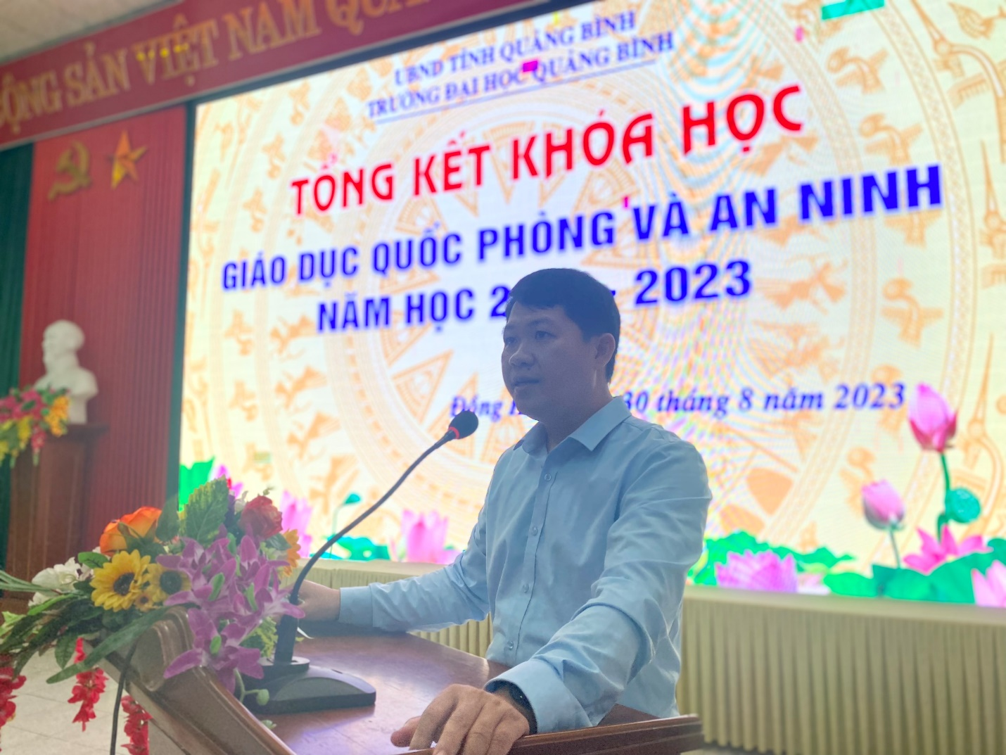

TS. Võ Khắc Sơn – Phó Hiệu trưởng phát biểu tổng kết khóa học

Tại buổi tổng kết TS. Võ Khắc Sơn - Phó Hiệu trưởng đã nhận xét: Khoa GDTC – QP đã chỉ đạo tổ chức giảng dạy và thi kết thúc môn học hoàn thành đúng thời gian quy định. Các giảng viên bộ môn đã nổ lực khắc phục những khó khăn của Nhà trường triển khai giảng dạy đảm bảo chất lượng. Quá trình giảng dạy, giảng viên đã thực hiện theo đúng kế hoạch, duy trì và tổ chức lớp nghiêm túc, chấp hành nghiêm quy chế, quy định; Tổ chức thi kiểm tra đánh giá kết quả khách quan, trung thực. Các đơn vị chức năng Khoa/Viện/Phòng đã phối hợp chặt chẻ hơn trong công tác quản lí cũng như bảo đảm ăn, ở, chăm sóc sức khỏe cho sinh viên trong thời gian học tập trung tại trường để khóa học diễn ra thành công, có ý nghĩa để lại những ấn tượng tốt đẹp đối với các bạn sinh viên.

**Một số hình ảnh buổi tổng kết:**

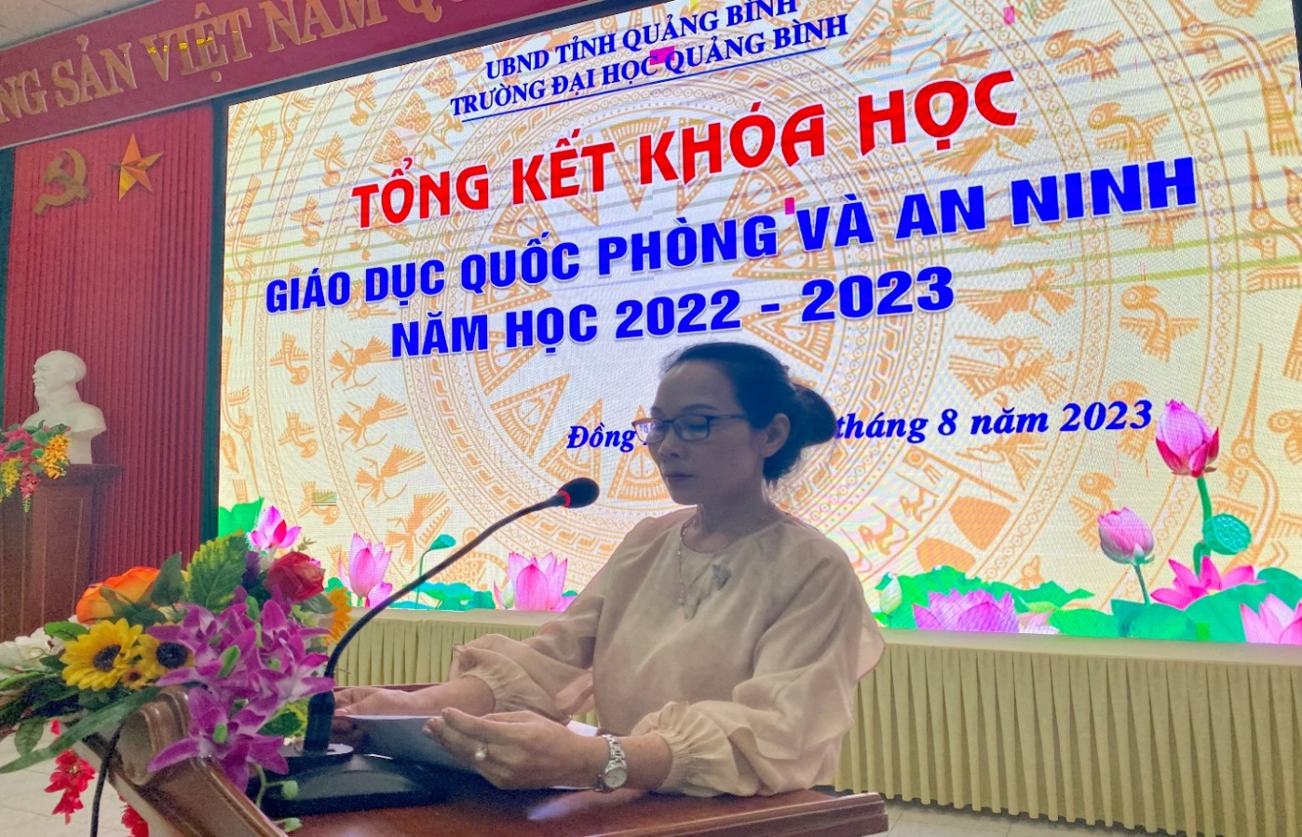

TS. Trương Thị Tư – Trưởng phòng đào tạo, thông qua quyết định cấp chứng chỉ cho sinh viên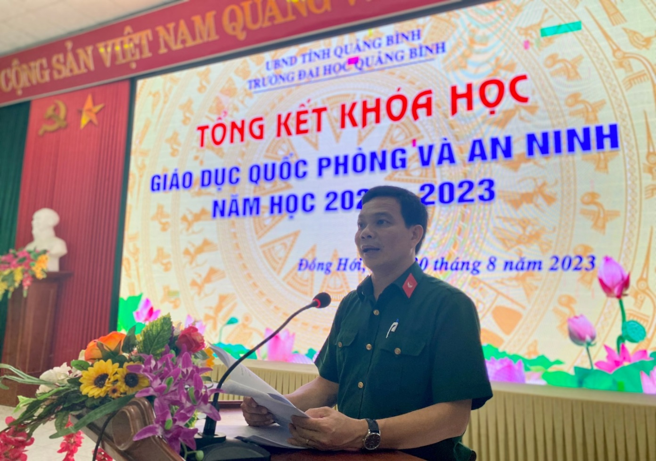

Ths. Dương Thế Công – Trưởng bộ môn GDQP & AN trình bày báo cáo tổng kết khóa học

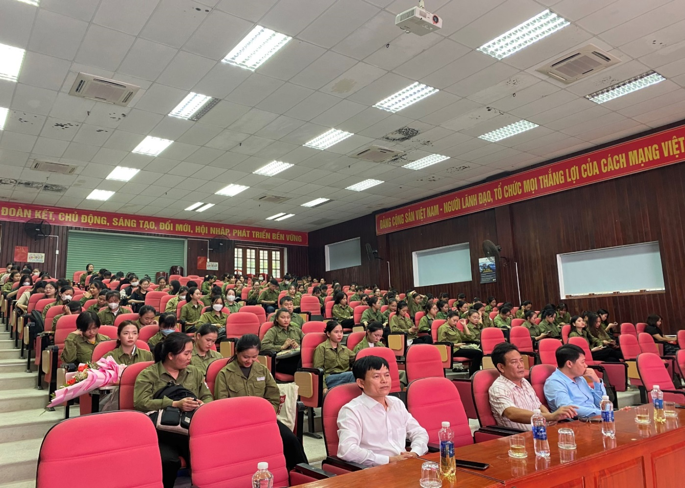

Quang cảnh Lễ tổng kết GDQP&AN năm học 2022 – 2023

Hy vọng rằng trong các khóa học tiếp theo, Nhà tường sẽ khắc phục được những hạn chế khó khăn về cơ sở vật chất, tăng cường công tác quản lý, từng bước nâng cao chất lượng đào tạo ngày càng phát triển.

**Khoa GDTC-QP**